Чередование овощных культур
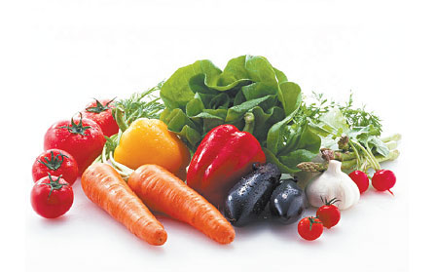

Огородники замечали, что возделывание одной и той же культуры на одном и том же месте несколько лет подряд снижает ее урожайность. Это происходит в результате одностороннего истощения почвы некоторыми питательными веществами. Чтобы избежать этого, следует чередовать овощные культуры. При этом необходимо учитывать следующие факторы.
После растений с мелкорасположенной корневой системой сажают растения с глубокой корневой системой и наоборот. После растений, поражаемых определенными болезнями и вредителями, размещают культуры, устойчивые к ним. Особенно это важно для растений семейства капустных и пасленовых (томат, картофель).
Итак, после томатов и картофеля хорошо растут капуста, огурцы, кабачки, тыква, бобы, горох, чеснок, свекла, салат, морковь, петрушка, укроп, сельдерей.
На месте огурцов, кабачков, патиссонов можно выращивать редис, капусту, свеклу, лук, чеснок, горох, бобы, помидоры, картофель.
Морковь, укроп, петрушку, сельдерей должны сменять лук, чеснок, бобы, горох, картофель, томаты.
После бобов, гороха можно сажать все культуры.
После лука и чеснока также можно высаживать все культуры, кроме их самих.
Хорошего Вам урожая!

http://www.dddkursk.ru

